## **Diyagramlar**

## **INTERACTION Diagramı**

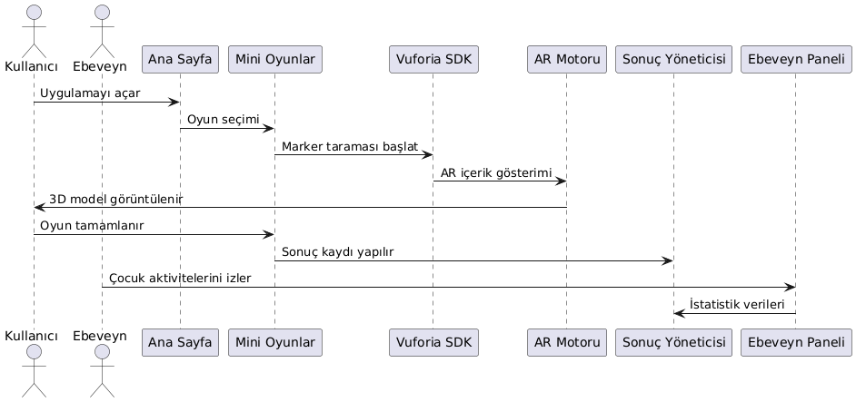

## 

## 

## 

## 

## 

## 

## 

## 

## 

## 

## 

## 

## 

## 

## 

## 

## 

## 

## **Activity Diagramı**

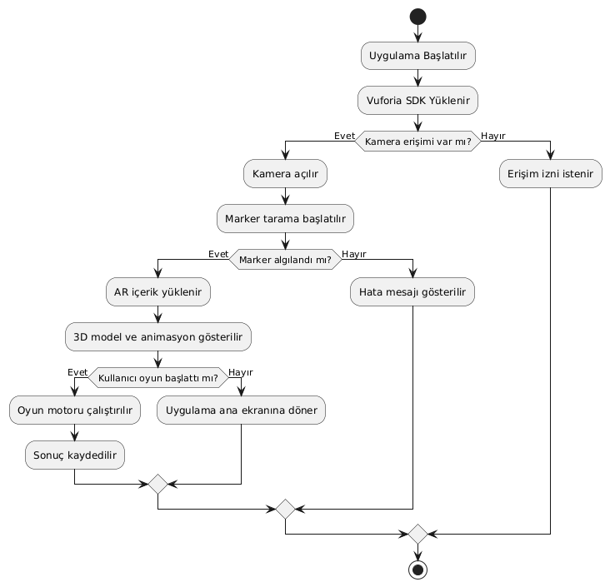

## 

## 

## 

## 

## 

## 

## 

## 

## 

## **PACKAGE Diagramı**

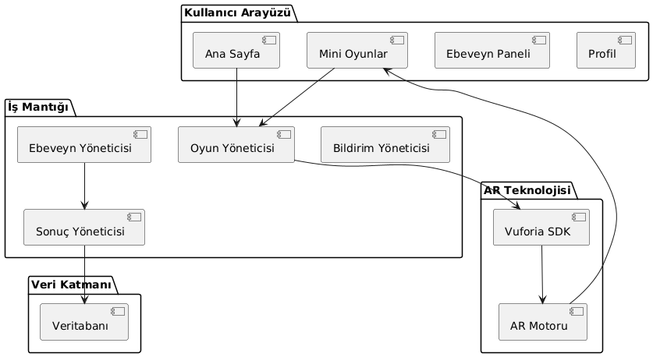

## 

## 

## 

## 

## **DEPLOYMENT Diagramı**

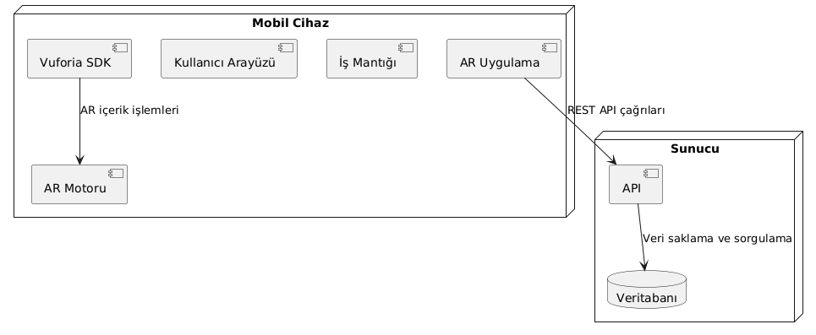

## 

## 

## 

## 

## 

## 

## 

## 

## 

## 

## 

## 

## **Object Diagramı**

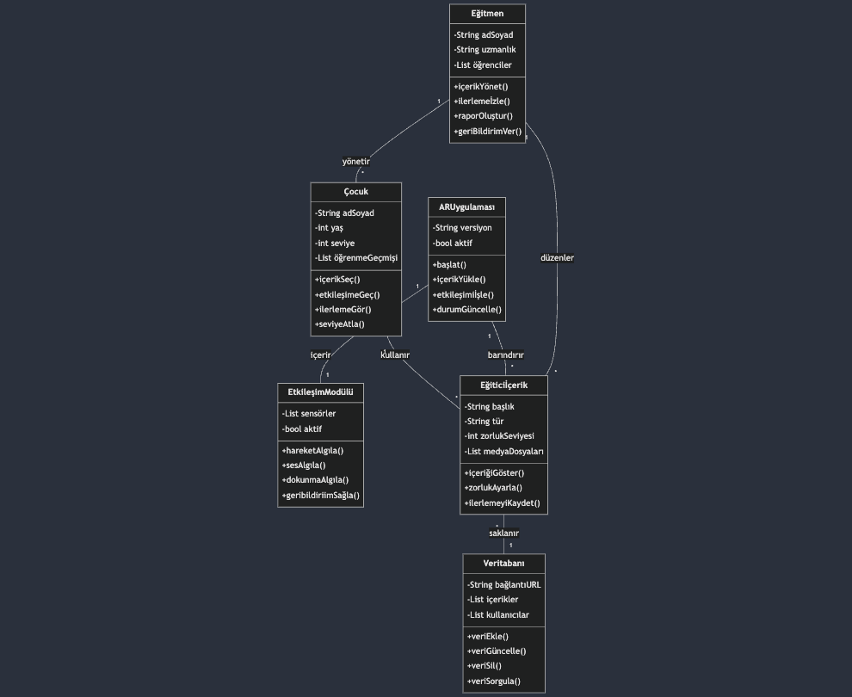

## 

## 

## 

## **Sequence Diagramı**

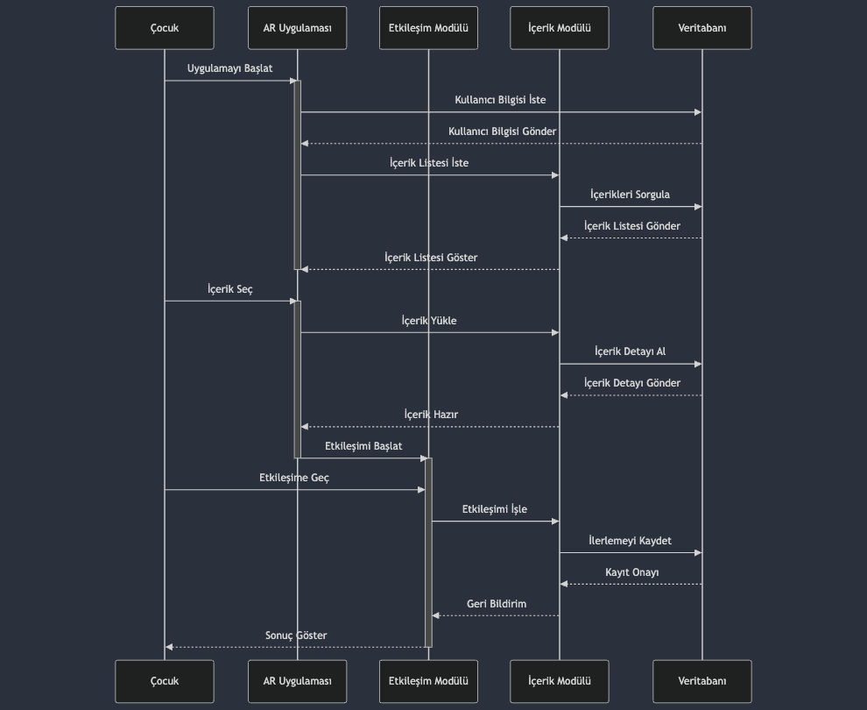

## 

## **COMPOSITE Diagram**

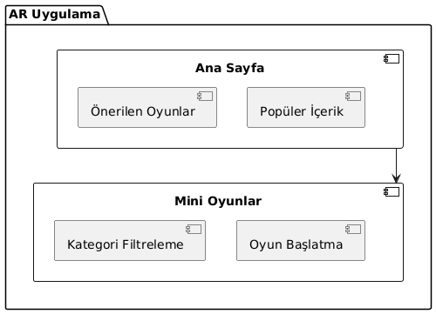

## 

## 

## 

## 

## 

## 

## 

## 

## 

## 

## 

## 

## 

## 

## 

## **Class Diagramı**



## 

## 

## 

## 

## 

## 

## 

## **Usecase**

